

РОССИЙСКАЯ ФЕДЕРАЦИЯ
Северо-Енисейский районный Совет депутатов
Красноярский край
Северо-Енисейский район
РЕШЕНИЕ
«10» октября 2016 г. | № 179-14
гп Северо-Енисейский

О внесении изменений в решение Северо-Енисейского районного Совета депутатов «Об утверждении Правил землепользования и застройки территорий Северо-Енисейского района, включая территории населенных пунктов: рабочего поселка Северо-Енисейский, рабочего поселка Тея, поселка Новая Калами, поселка Енашимо, поселка Брянка, поселка Вангаш, поселка Новоерудинский, поселка Еруда, поселка Вельмо, деревни Куромба»

В целях приведения в соответствие нормам градостроительного законодательства, Уставу Северо-Енисейского района, а также юридико-технического совершенствования данного акта, учитывая заключение по результатам публичных слушаний от 03 октября 2016 года, руководствуясь статьей 24 Устава Северо-Енисейского района, Северо-Енисейский районный Совет депутатов РЕШИЛ:
1. Внести в решение Северо-Енисейского районного Совета депутатов от 28 декабря 2012 года № 605-44 «Об утверждении Правил землепользования и застройки территорий Северо-Енисейского района, включая территории населенных пунктов: рабочего поселка Северо-Енисейский, рабочего поселка Тея, поселка Новая Калами, поселка Енашимо, поселка Брянка, поселка Вангаш, поселка Новоерудинский, поселка Еруда, поселка Вельмо, деревни Куромба» (далее - решение) следующие изменения:
а) в наименовании и пункте 1 решения:
слова «рабочего поселка Северо-Енисейский» заменить словами «городского поселка Северо-Енисейский»;
слова «рабочего поселка Тея,» заменить словами «поселка Тея»,
слова «поселка Еруда» исключить;
б) в приложении к решению, именуемом «Правила землепользования и застройки территорий Северо-Енисейского района, включая территории населенных пунктов: рабочего поселка Северо-Енисейский, рабочего поселка Тея, поселка Новая Калами, поселка Енашимо, поселка Брянка, поселка Вангаш, поселка Новоерудинский, поселка Еруда, поселка Вельмо, деревни Куромба» (далее - Правила):
1) в наименовании Правил и везде по тексту Правил слова «рабочего поселка Северо-Енисейский» заменить словами «городского поселка Северо-Енисейский», слова «рабочего поселка Тея» заменить словами «поселка Тея», слова «поселка Еруда,» исключить;
2) в содержании (оглавлении) Правил:
после слов «Статья 2. Основные понятия и определения …6» дополнить словами «Статья 3. Цели Правил и направления регламентации деятельности органов и должностных лиц местного самоуправления в области землепользования и застройки …11»;
после слов «Статья 7. Понятие и виды разрешенного использования земельных участков и объектов капитального строительства, порядок их изменения …17» дополнить словами «Статья 8. Порядок предоставления разрешения на условно разрешенный вид использования земельного участка или объекта капитального строительства …18 Статья 9. Порядок предоставления разрешения на отклонение от предельных параметров разрешенного строительства, реконструкции объектов капитального строительства …20»;
после слов «Часть III Градостроительные регламенты» дополнить словами «Глава 7. Градостроительные регламенты территориальных зон, установленных в картах градостроительного зонирования, их кодовые обозначения»…………..31;
после слов «Статья 40. «Р-2». Зона отдыха и спорта …49» дополнить словами «Статья 41. «Р-3». Зона поселковых лесов …50»;
3) везде по тексту Правил слова «Глава администрации Северо-Енисейского района» в соответствующем падеже заменить словами «Глава Северо-Енисейского района» в соответствующем падеже;
4) в статье 6 Правил:
в подпункте 2 пункта 2 слова «- председатель Северо-Енисейского районного Совета депутатов» исключить;
подпункт 4 пункта 2 исключить;
слова «2. Районный Совет осуществляет следующие полномочия в области землепользования и застройки:» заменить словами «3. Районный Совет осуществляет следующие полномочия в области землепользования и застройки:»;
пункт 3 дополнить подпунктом 6 следующего содержания:
«6) утверждает местные нормативы градостроительного проектирования и внесение изменений в них, порядок подготовки, утверждения местных нормативов градостроительного проектирования и внесения изменений в них»;
слова «3. Глава района осуществляет следующие полномочия в области землепользования и застройки:» заменить словами «4. Глава района осуществляет следующие полномочия в области землепользования и застройки:»;
пункт 4 изложить в следующей редакции:
«4. Глава района осуществляет следующие полномочия в области землепользования и застройки:
1) принимает решение о подготовке проекта Правил, решение о подготовке проекта о внесении изменений в Правила или об отклонении предложений о внесении изменений в Правила с указанием причин отклонения;
2) принимает решение о направлении проекта Правил с приложенными к нему протоколами публичных слушаний и заключения о результатах публичных слушаний в Районный Совет или об отклонении проекта Правил или проекта о внесении изменений в Правила и о направлении его на доработку в Комиссию с указанием даты повторного его представления;
3) принимает решение о назначении и проведении публичных слушаний по вопросам градостроительной деятельности, землепользования и застройки на территории района;
4) принимает решение о подготовке документации по планировке территории;
5) утверждает документацию по планировке территории или принимает решение об отклонении такой документации и о направлении ее на доработку;
6) принимает решение о предоставлении разрешения на условно разрешенный вид использования земельного участка или объекта капитального строительства или об отказе в предоставлении такого разрешения;
7) принимает решение о предоставлении разрешения на отклонение от предельных параметров разрешенного строительства, реконструкции объектов капитального строительства или об отказе в предоставлении такого разрешения;
8) утверждает состав и порядок деятельности Комиссии;
9) утверждает состав, порядок подготовки документов территориального планирования Района, порядок подготовки изменений и внесения их в такие документы, а также состав, порядок подготовки планов реализации таких документов;
10) принимает решение о подготовке документов территориального планирования Района, об их направлении в Районный Совет для утверждения;
11) утверждает градостроительные планы земельных участков;
12) принимает решение о согласии с проектом генерального плана и направлении его в Районный Совет или об отклонении такого проекта и о направлении его на доработку;
13) принимает решение о развитии застроенной территории, о проведении аукциона на право заключения договора о развитии застроенной территории;
14) осуществляет иные полномочия, предусмотренные законодательством, Уставом Района, настоящими Правилами, правовыми актами Района.»;
пункт 4 считать пунктом 5;
5) в статье 8 Правил:
подпункт 2 пункта 2 изложить в следующей редакции:
«2) кадастровый номер земельного участка;»;
подпункт 3 пункта 2 исключить;
пункт 5 дополнить словами «Срок проведения публичных слушаний с момента оповещения жителей Района о времени и месте их проведения до дня опубликования заключения о результатах публичных слушаний не может быть более одного месяца.»;
6) в статье 9 Правил:
в подпункте 2 пункта 6 исключить слова «и его кадастровый план»;
подпункт 3 пункта 6 исключить;
первый абзац пункта 8 дополнить словами «Срок проведения публичных слушаний с момента оповещения жителей Района о времени и месте их проведения до дня опубликования заключения о результатах публичных слушаний не может быть более одного месяца.»;
7) в статье 10 Правил пункт 4 изложить в следующей редакции «При подготовке документации по планировке территории может осуществляться разработка проектов планировки территории, проектов межевания территории и градостроительных планов земельных участков в соответствии с системой координат, используемой для ведения государственного кадастра недвижимости.»;
8) в статье 11 Правил пункт 1 изложить в следующей редакции «Подготовка проекта планировки территории осуществляется для выделения элементов планировочной структуры, установления параметров планируемого развития элементов планировочной структуры, зон планируемого размещения объектов капитального строительства, в том числе объектов федерального, регионального и местного значения.»;
9) в статье 12 Правил:
пункт 2 изложить в следующей редакции «Проект межевания территории разрабатывается в целях определения местоположения границ образуемых и изменяемых земельных участков.»;
пункт 4 изложить в следующей редакции «При подготовке проекта межевания территории определение местоположения границ образуемых и изменяемых земельных участков осуществляется в соответствии с градостроительными регламентами и нормами отвода земельных участков для конкретных видов деятельности, установленными в соответствии с федеральными законами, техническими регламентами.
В случае разработки проекта межевания территории, в границах которой предусматривается образование земельных участков на основании утвержденной схемы расположения земельного участка или земельных участков на кадастровом плане территории, срок действия которой не истек, местоположение границ земельных участков в соответствии с таким проектом межевания должно соответствовать местоположению границ земельных участков, образование которых предусмотрено данной схемой.»;
подпункт 3 пункта 5 изложить в следующей редакции «3) границы образуемых и изменяемых земельных участков на кадастровом плане территории, условные номера образуемых земельных участков;»
подпункты 4, 5 пункта 5 считать утратившими силу (Федеральный закон от 23.06.2015 № 171-ФЗ);
пункт 5 дополнить подпунктом 5.1 и 5.2 следующего содержания: «5.1. Проект межевания территории, предназначенной для размещения линейных объектов транспортной инфраструктуры федерального, регионального или местного значения, включает в себя чертежи межевания территории, на которых отображаются границы существующих и (или) подлежащих образованию земельных участков, в том числе предполагаемых к изъятию для государственных или муниципальных нужд, для размещения таких объектов.
5.2. В проекте межевания территории также должны быть указаны:
1) площадь образуемых и изменяемых земельных участков и их частей;
2) образуемые земельные участки, которые после образования будут относиться к территориям общего пользования или имуществу общего пользования;
3) вид разрешенного использования образуемых земельных участков в соответствии с проектом планировки территории в случаях, предусмотренных Градостроительным кодексом.»;
10) в статье 13 Правил:
в пункте 1 после слов «объектов капитального строительства» дополнить словами «(за исключением линейных объектов)»;
в подпункте 7 пункта 3 после слов «о технических условиях подключения» дополнить словами «(техническое присоединение)»;
пункт 5 изложить в новой редакции «Градостроительный план земельного участка является основанием для подготовки проектной документации, для строительства, реконструкции объектов капитального строительства.»;
11) в статье 14 Правил:
В пункте 2 после слов «линейных объектов местного значения» дополнить словами «или объектов капитального строительства на территории Района»;
Подпункт 2 пункта 2 дополнить словами «Не допускается осуществлять подготовку документации по планировке территории (за исключением случаев, указанных в абзаце 1 настоящего пункта) в случаях, предусматривающих размещение объектов федерального значения в областях федерального транспорта, автомобильных дорог федерального значения, обороны страны и безопасности государства, энергетики, высшего образования, здравоохранения, объектов регионального значения, объектов местного значения Района, если размещение таких объектов не предусмотрено документами территориального планирования, а также в случаях, не предусматривающих размещение таких объектов, при отсутствии документов территориального планирования.»;
Пункт 3 изложить в следующей редакции «3. Подготовка документации по планировке территории осуществляется администрацией района самостоятельно либо привлекаемыми ею на основании государственного или муниципального контракта, заключенного в соответствии с законодательством Российской Федерации о контрактной системе в сфере закупок товаров, работ, услуг для обеспечения муниципальных нужд иными лицами, за исключением случая, если в соответствии с Градостроительным кодексом РФ заключен договор о комплексном освоении территории или договор о развитии застроенной территории, а также подготовка такой документации может осуществляться физическими или юридическими лицами за счет их средств.
В случае заключения договора аренды земельного участка для его комплексного освоения в целях жилищного строительства либо договора о развитии застроенной территории, подготовка документации по планировке территории осуществляется лицами, с которыми заключены такие договоры.
В отношении земельного участка, предоставленного некоммерческой организации, созданной гражданами, для ведения садоводства, огородничества, дачного хозяйства, подготовка документации по планировке территории обеспечивается указанной некоммерческой организацией.
В отношении земельного участка, предоставленного для ведения дачного хозяйства юридическому лицу, подготовке документации по планировке территории обеспечивается эти юридическим лицом.»;
в пункте 5 после слов «Подготовка документации по планировке территории осуществляется на основании» дополнить словами «документов территориального планирования,», после слов «границ зон с особыми условиями использования территорий» дополнить словами «,а также с учетом программ комплексного развития систем коммунальной, транспортной и социальной инфраструктуры Района.
Подготовка документации по планировке территории, предназначенной для размещения линейных объектов, осуществляется с учетом требований настоящего пункта и в соответствии с результатами инженерных изысканий.»;
Дополнить пунктом 9 следующего содержания «9. Порядок подготовки документации по планировке территории, разрабатываемой на основании решения администрации района, устанавливается нормативным правовым актом администрации района в соответствии с требованиями статьи 46 Градостроительного кодекса Российской Федерации.»;
12) в статье 15 Правил:
Пункт 1 изложить в следующей редакции «1. Решение о подготовке документации по планировке территории принимается Главой района по инициативе органов местного самоуправления Района либо на основании предложений физических или юридических лиц о подготовке документации по планировке территории, Принятие решений о подготовке документации по планировке территории в отношении с которых заключен договор аренды земельного участка для его комплексного освоения в целях жилищного строительства либо договор о развитии застроенной территории не требуется.»;
в пункте 4 слова «Глава администрации района для принятия решения о направлении документации по планировке территории» исключить;
пункт 5 дополнить словами следующего содержания «Срок проведения публичных слушаний со дня оповещения жителей Района о времени и месте их проведения до дня опубликования заключения о результатах публичных слушаний не может быть менее одного месяца и более трех месяцев.
Публичные слушания по проекту планировки и проекту межевания территории не проводится в отношении: территории, подлежащей комплексному освоению в соответствии с договором о комплексном освоении территории; территории в границах земельного участка, предоставленного некоммерческой организации, созданной гражданами, для ведения садоводства, огородничества, дачного хозяйства или для ведения дачного хозяйства иному юридическому лицу; территории для размещения линейных объектов в границах земель лесного фонда.»;
13) в статье 21 Правил:
подпункты 4 и 5 пункта 1 изложить в следующей редакции «4) максимальный процент застройки в границах земельного участка, определенный как отношение суммарной площади земельного участка, которая может быть застроена, ко всей площади земельного участка;
5) требования к цветовому решению внешнего облика такого объекта капитального строительства;»;
14) в статье 22 Правил:
в подпункте 2 пункта 1 после слов «коммунально-бытового» дополнить словом «назначения»;
подпункт 3 пункта 3 дополнить словами следующего содержания «на приусадебном или приквартирном земельном участке;»;
подпункты 3 и 4 пункта 4 исключить;
строку 6 таблицы подпункта 8 пункта 4 исключить;
строку 7 таблицы подпункта 8 пункта 4 изложить в следующей редакции:
Минимальное расстояние от границ земельного участка до:  - открытой стоянки  - отдельно стоящего гаража  - построек для хранения инвентаря, навесов  - стволов высокорослых деревьев  - стволов низкорослых деревьев  - кустарников | м | 2  1  4  4  2  2
15) в статье 23 Правил:
подпункт 6 пункта 4 изложить в следующей редакции « 6) максимальный процент застройки – 30;»
подпункт 7 пункта исключить;
16) в статье 24 Правил:
подпункт 5 пункта 2 изложить в следующей редакции «5) размещение производственных объектов без санитарно-защитной зоны.»;
подпункт 2 пункта 4 изложить в следующей редакции: «2) максимальный процент застройки 15-30.»;
в строке 2 таблицы пункта 5 слова «рабочих поселков» заменить словами «городского поселка»;
в строке 13 таблицы пункта 5 слово «22» заменить словом «20»;
17) в статье 26 Правил:
строки 1; 2 таблицы пункта 6 исключить;
18) в статье 27 Правил:
подпункт 2 пункта 3 изложить в следующей редакции «2) размещение жилых зданий до 5 этажей включительно;»;
подпункт 2 пункта 5 изложить в следующей редакции «2) максимальный процент застройки - не более 17;»;
19) в статье 33 Правил:
в подпункте 1 после слов «Зона автомобильного транспорта» дополнить словами «является территорией общего пользования, на которую не распространяется действие градостроительных регламентов,»;
слова «2. Основные виды разрешенного использования», «3. Условно разрешенные виды использования», «4. Вспомогательные виды разрешенного использования» исключить;
20) в статье 34 Правил пункт 5 дополнить словами «Запрещается размещение продовольственных магазинов, жилых домов, объектов социальной инфраструктуры.»;
21) в статье 35 Правил слова «Основные виды разрешенного использования» заменить словами «2. Разрешено:»
22) в статье 36 Правил:
подпункт 1 пункта 2 дополнить «2) проектирование, строительство и реконструкция промышленных и иных объектов в пределах приаэродромной территории должны проводиться с соблюдением требований безопасности полетов воздушных судов, с учетом возможных негативных воздействий оборудования аэродрома и полетов воздушных судов на здоровье граждан и деятельность юридических лиц и по согласованию с собственниками аэродрома.»;
подпункт 1 пункта 3 дополнить «2. Запрещается размещать в полосах воздушных проходов на удалении до 30 км, а вне полос воздушных подходов до 15 км объекты (размещения) отходов и другие объекты, способствующие привлечению и массовому скоплению птиц. 3. 3) В пределах границ района аэродрома запрещается строительство без согласования с оператором аэродрома:
а) объектов высотой 50 м и более относительно уровня моря;
б) линий связи и электропередачи, а также других источников радио и электромагнитных излучений, которые могут создавать помехи для работы радиотехнических средств;
в) взрывоопасных объектов;
г) факельных устройств для аварийного сжигания сбрасываемых газов высотой 50 м и более;
д) промышленных и иных предприятий и сооружений, деятельность которых может привести к ухудшению видимости в районе аэродрома»
23) в статье 39 Правил пункт 1 изложить в следующей редакции «1. В данной зоне обозначены территории, прилегающие к естественным водным объектам (рекам, ручьям) и искусственным водным объектам (прудам и водохранилищам).»;
24) в статье 40 Правил:
слова «2.Основные виды разрешенного использования» заменить словами «2. Разрешается:»;
слова «3. Условно разрешенные виды разрешенного использования» исключить;
подпункт 1 пункта 3 считать подпунктом 5 пункта 2;
подпункт 2 пункта 3 считать подпунктом 6 пункта 2;
25) в статье 46 Правил:

после слов «СН-4». Зона размещения полигона твердых бытовых отходов»
дополнить словами «Располагается вне границ Поселков на территории Района.»;
в подпункта 1 пункта 1 слова «Закона РФ от 24.06.1998 № 89-ФЗ «Об отходах производства и пьотребления» заменить словами «законодательством;»;
26) в статье 47 Правил:
Подпункт 1 пункта 2 дополнить словами «проведение работ по рекультивации;»;
в подпункте 1 пункта 2 слово «города» заменить словами «населенном пункте»;
пункт 2 дополнить подпунктами 4 и следующего содержания:
«4) строительство объектов коммунальной и транспортной инфраструктуры;
5) ведение ЛПХ на полевых участках.»;
Подпункт 1 пункта 4 дополнить словами следующего содержания «объектов гражданского назначения, гаражей, бань и других хозяйственных построек;»;
27) в статье 48 Правил:
подпункт 2 пункта 2 дополнить словами «, огородничество;»;
подпункт 4 пункта 3 считать подпунктом 1;
слова « 3. Запрешается:2 заменить словами «4. Запрещается»;
подпункт 4 пункта 4 изложить в следующей редакции «4) садоводство»;
28) статью 50 Правил дополнить пунктом 3 следующего содержания «3. Запрещено: 1) жилищное строительство; 2) строительство объектов социальной инфраструктуры;
29) в статье 51 Правил:
Подпункт 6 пункта 5 изложить в следующей редакции «6) размещение садовых участков»;
30) статью 58 Правил дополнить пунктом 4 следующего содержания:
«4. В состав водоохранных зон включаются зоны возможного затопления и подтопления территории населенных пунктов («ЗЗП»).
Зона возможного затопления и подтопления устанавливается нормативным правовым актом органа местного самоуправления. За расчетный горизонт высоких вод принимается отметка появления наивысшего уровня воды повторяемостью 1 раз в 100 лет (1% паводок).
В зоне возможного затопления и подтопления запрещается градостроительная деятельность, в том числе строительство объектов капитального строительства без принятия мер по инженерной защите от затопления в соответствии со СНиП 2.06.15-85 «Инженерная защита территории от затопления и подтопления».
В зоне возможного затопления и подтопления разрешается организация массового сезонного отдыха гражданам, не связанного с размещением объектов капитального строительства а также ведение ЛПХ на полевых участках и огородничество.»;
31) карту градостроительного зонирования Северо-Енисейского района (обязательное приложение № 1 к Правилам) изложить в новой редакции согласно приложению № 1 к настоящему решению;
32) карту градостроительного зонирования. Схема ограничений по санитарным, экологическим и техногенным условиям гп Северо-Енисейский (обязательное приложение № 2 к Правилам) изложить в новой редакции согласно приложению № 2 к настоящему решению;
33) карту градостроительного зонирования. Схема ограничений по санитарным, экологическим и техногенным условиям п Тея (обязательное приложение № 3 к Правилам) изложить в новой редакции согласно приложения №3 к настоящему решению;
34) карту градостроительного зонирования. Схема ограничений по санитарным, экологическим и техногенным условиям п Новая Калами (обязательное приложение № 4 к Правилам) изложить в новой редакции согласно приложению № 4 к настоящему решению;
35) карту градостроительного зонирования. Схема ограничений по санитарным, экологическим и техногенным условиям п Брянка (обязательное приложение № 6 к Правилам) изложить в новой редакции согласно приложению № 5 к настоящему решению;
36) карту градостроительного зонирования. Схема ограничений по санитарным, экологическим и техногенным условиям п Вельмо (обязательное приложение № 9 к Правилам) изложить в новой редакции согласно приложению № 6 к настоящему решению.
37) дополнить обязательные приложения приложением следующего содержания «Приложение № 17 – Протокол публичных слушаний и заключение о результатах публичных слушаний, прошедших 03.10.2016 в гп Северо-Енисейский».
2. Настоящее решение вступает в силу со дня его официального опубликования в газете «Северо-Енисейский ВЕСТНИК».

Председатель Северо-Енисейского
районного Совета депутатов Т.Л. Калинина

И.о. Главы Северо-Енисейского района,
первый заместитель главы района А.Н. Рябцев

Дата подписания решения: «___» ____________2016 года
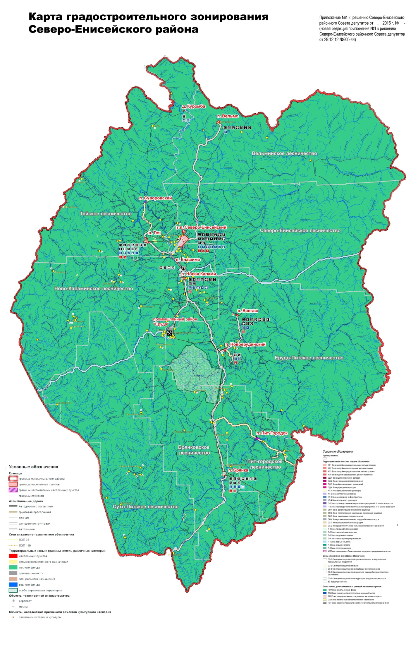
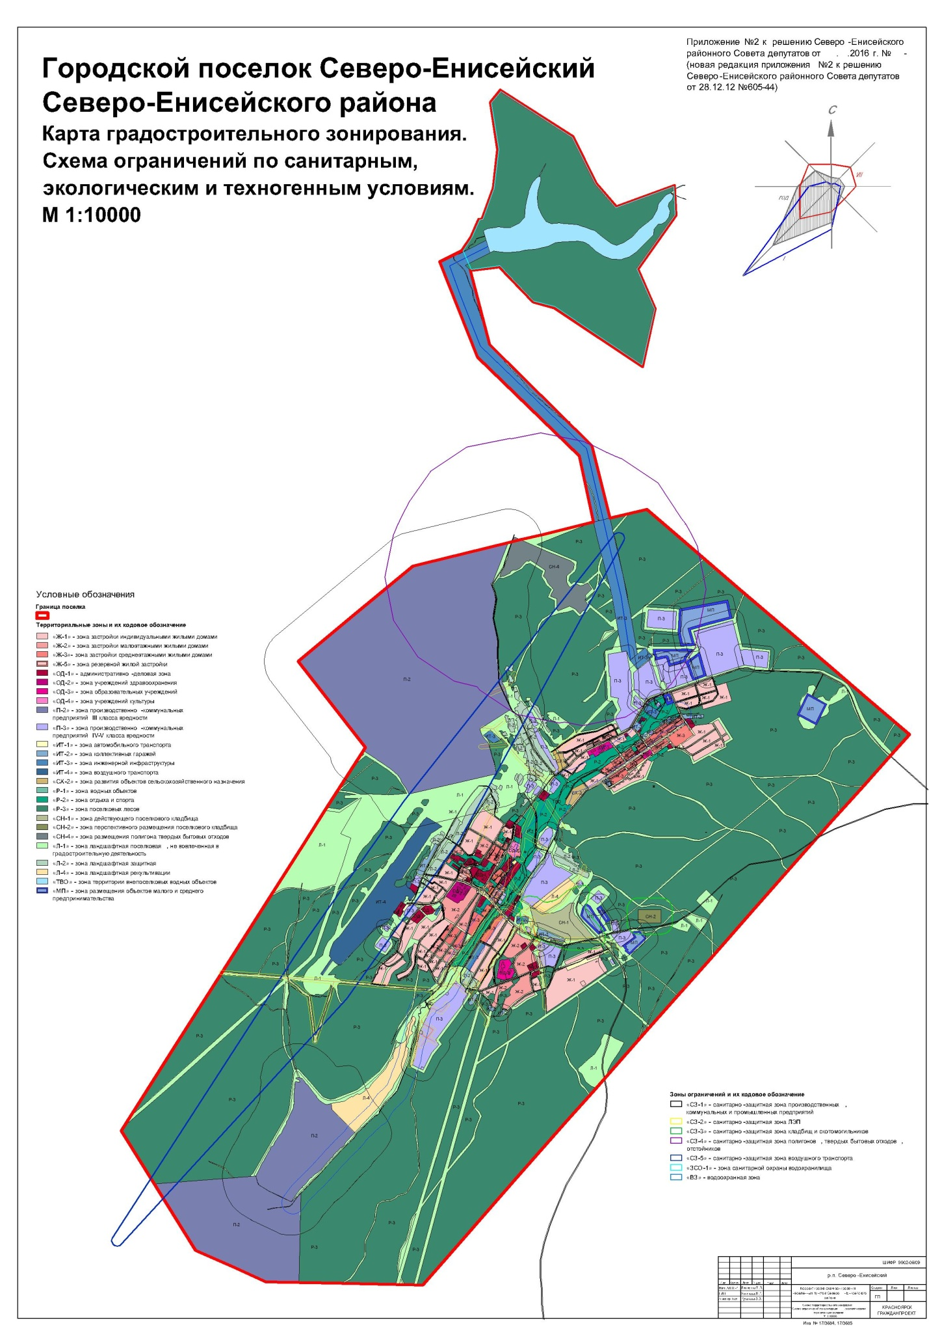

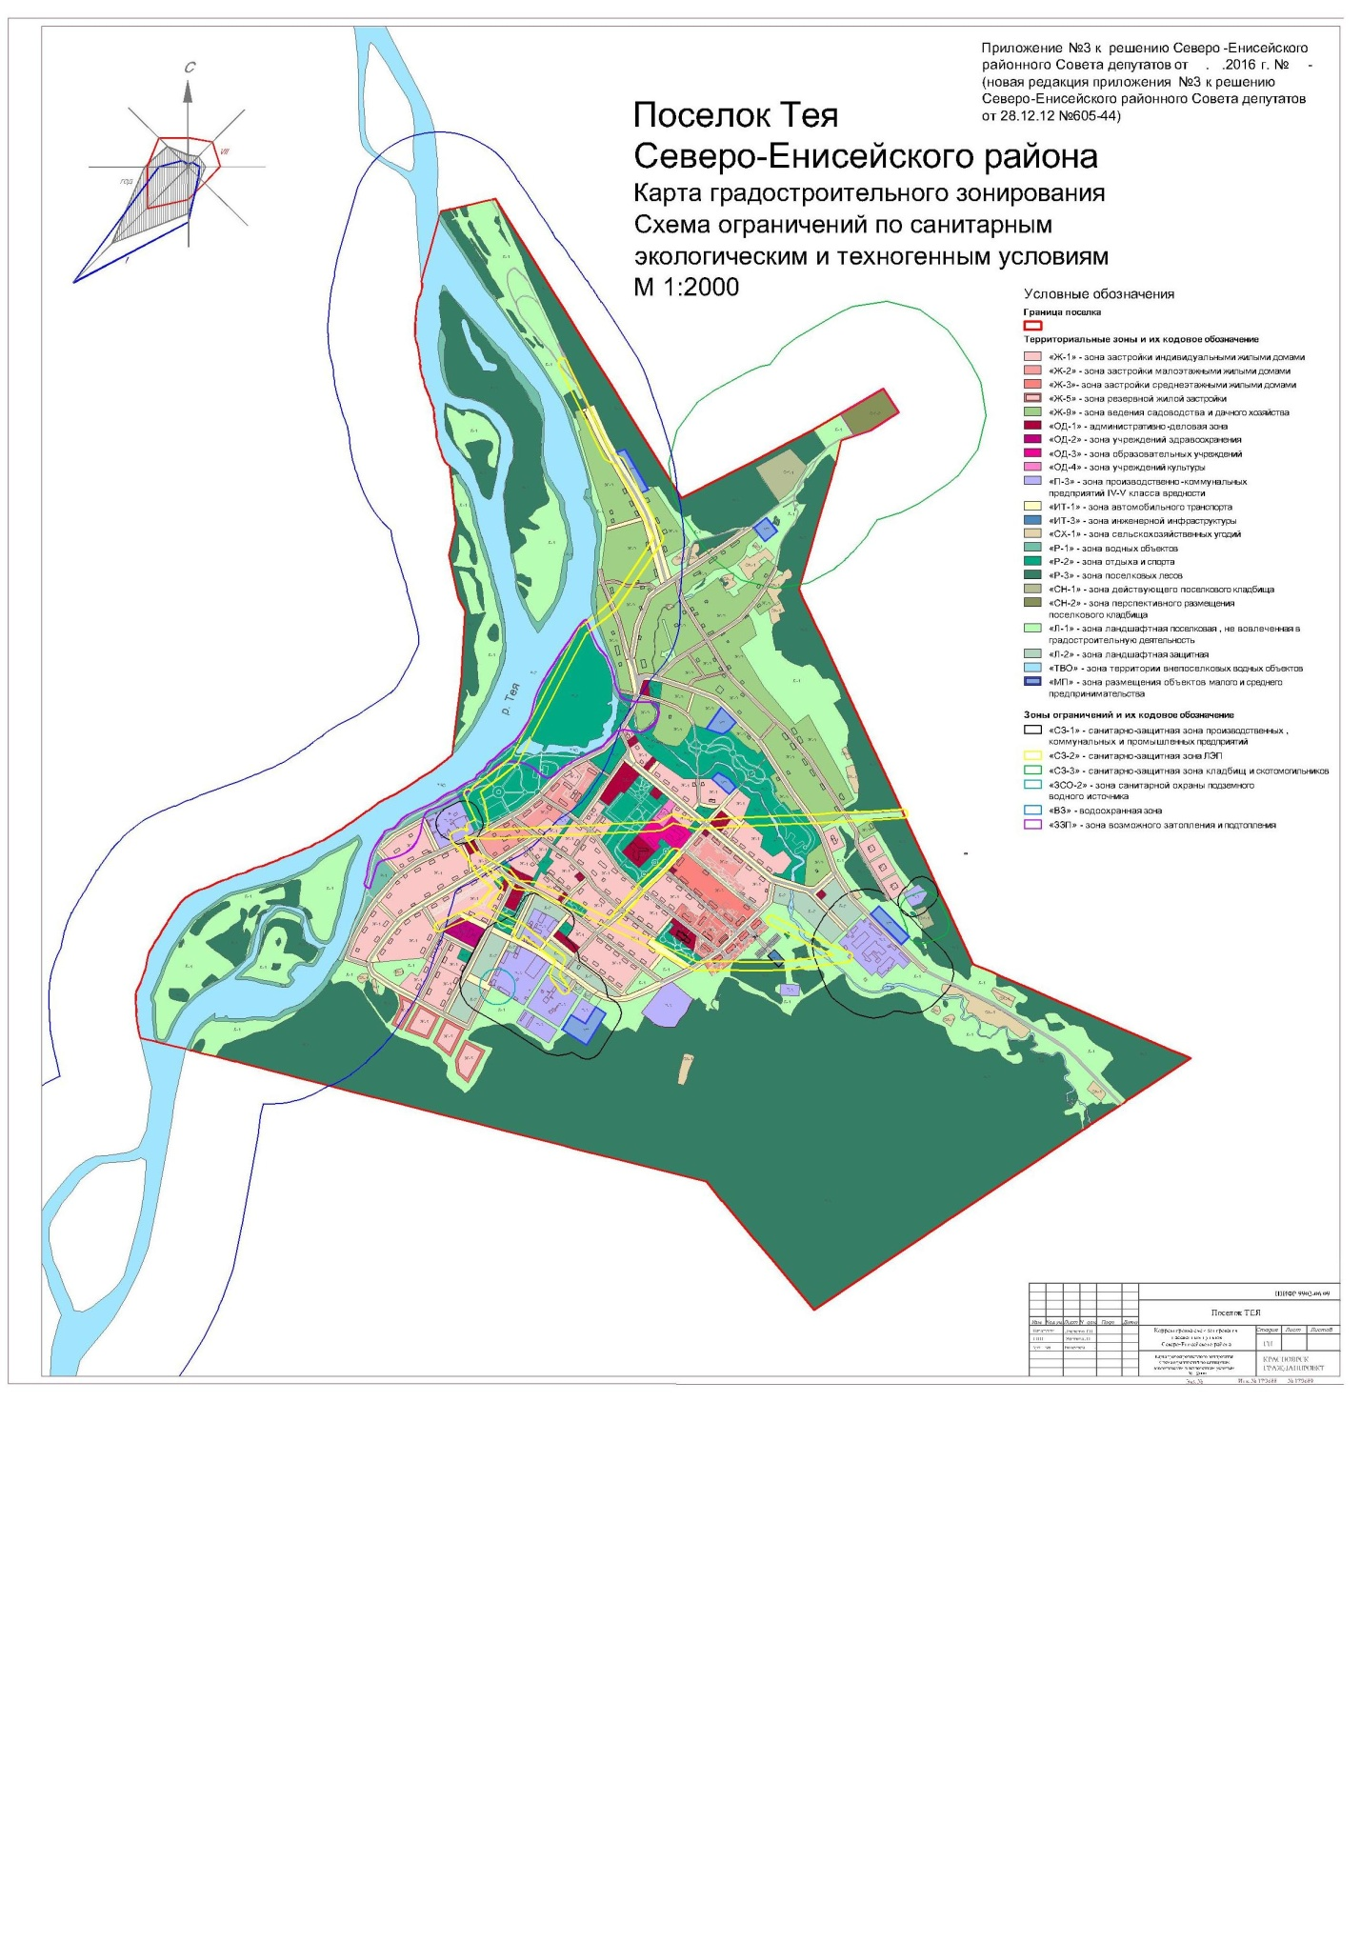

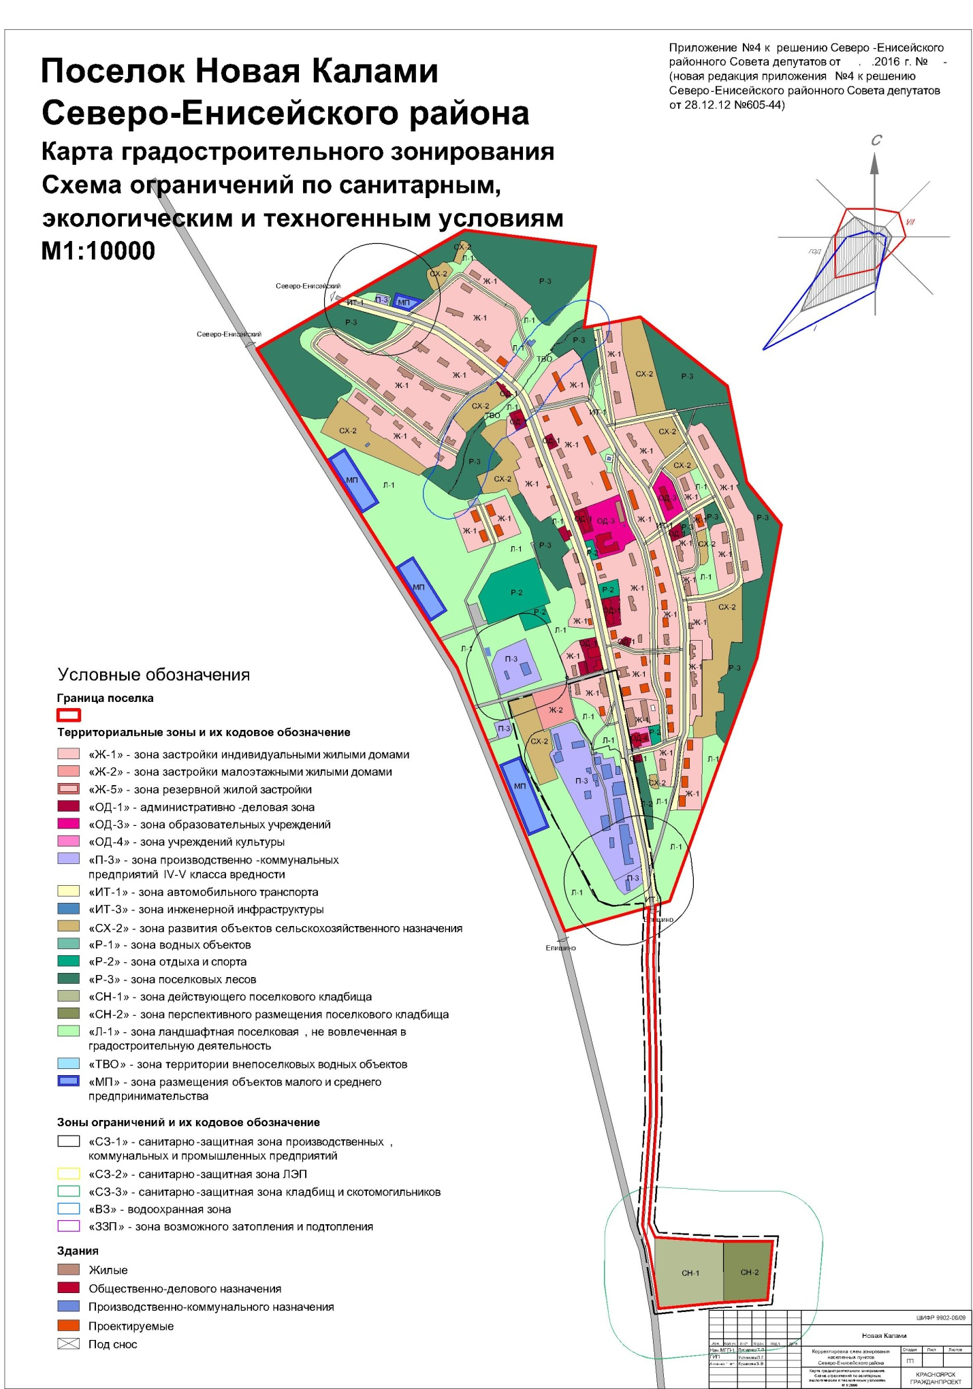

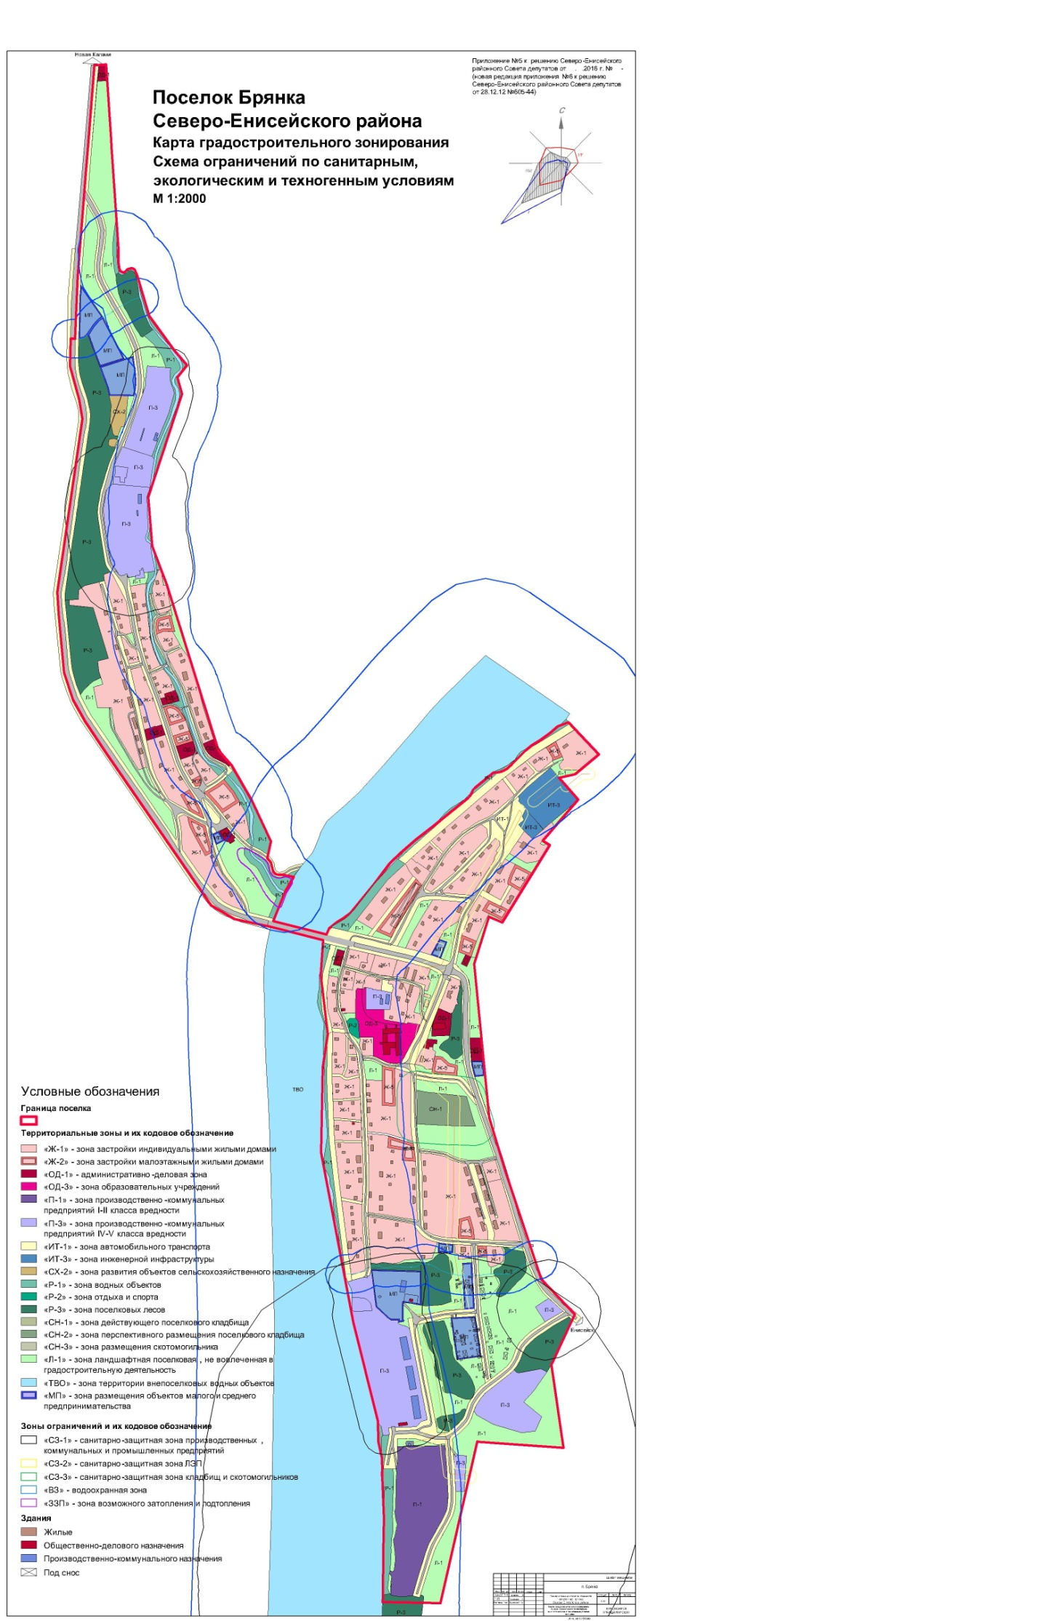

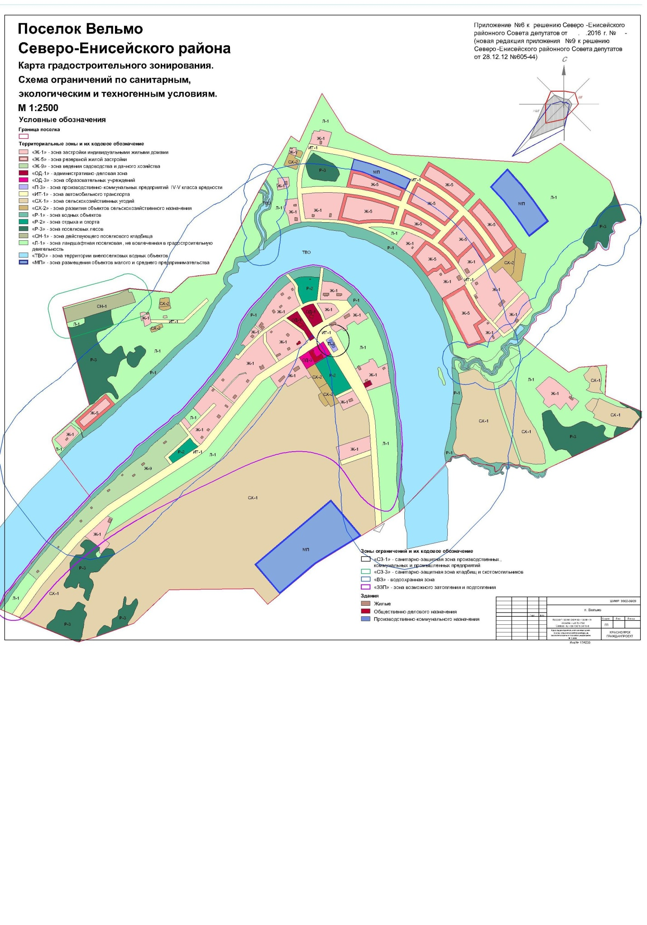
ПРОТОКОЛ ПУБЛИЧНЫХ СЛУШАНИЙ
по вопросу внесения изменений в Правила землепользования и застройки в части расширения границ территориальной зоны Ж-1 в границах земельного участка, сформированного для строительства детского дошкольного учреждения, и расширения границы территориальной зоны П-3 в границах земельного участка, формируемого для строительства автостанции на территории гп Северо-Енисейский

03.10.2016 гп Северо-Енисейский
17 час. 00 мин.

На публичных слушаниях присутствует 22 участника, в том числе 2 депутата Районного Совета

- Открыл публичные слушания и.о. Главы Северо-Енисейского района, первый заместитель главы района А.Н. Рябцев, являющийся заместителем Председателя публичных слушаний.

«Добрый день, уважаемые участники публичных слушаний!
Публичные слушания проводятся на основании постановления Главы Северо-Енисейского района от 01.08.2016 № 522-п «О проведении публичных слушаний по вопросу внесения изменений в Правила землепользования и застройки в части расширения границ территориальной зоны Ж-1 в границах земельного участка, сформированного для строительства детского дошкольного учреждения, и расширения границы территориальной зоны П-3 в границах земельного участка, формируемого для строительства автостанции на территории гп Северо-Енисейский», в соответствии со статьей 45 Устава Северо-Енисейского района, решениями Районного Совета от 30.11.2010 № 149-13 «Об утверждении положения об организации и проведении публичных слушаний в Северо-Енисейском районе», и от 28.07.2010 № 61-8 «Об утверждении положения об особенностях проведения публичных слушаний по вопросам градостроительной деятельности на территории Северо-Енисейского района».
Целью проведения настоящих публичных слушаний является соблюдение требований статей 31-32 Градостроительного кодекса РФ, согласно которым внесение изменений в Правила землепользования и застройки подлежат обязательному рассмотрению на публичных слушаниях; а представительный орган местного самоуправления с учетом протоколов публичных слушаний по вопросу внесения изменений в Правила землепользования и застройки и заключения о результатах таких публичных слушаний принимает решение об утверждении внесения изменений в Правила землепользования и застройки или направляет материалы в администрацию района на доработку в соответствии с результатами публичных слушаний по данному вопросу.
В соответствии со статьей 45 Устава Северо-Енисейского района председателем публичных слушаний является Глава района. В соответствии с распоряжением администрации Северо-Енисейского района от 26.09.2016 № 995-л «О временном возложении части полномочий Главы Северо-Енисейского района на Рябцева А.Н.» временное исполнение части полномочий Главы Северо-Енисейского района, в том числе по ведению публичных слушаний, возложено на меня. В связи с этим объявляю публичные слушания по данному вопросу открытыми.
Согласно указанных решений Районного Совета секретарем настоящих публичных слушаний является секретарь комиссии по подготовке проекта правил землепользования и застройки территории Северо-Енисейского района (далее – Комиссия), которым на основании постановления администрации Северо-Енисейского района от 30.09.2016 года №657-п назначена Виталева Ксения Владимировна – ведущий специалист отдела архитектуры и градостроительства.
Прошу секретаря Комиссии доложить о количестве приглашенных и зарегистрированных участников публичных слушаний, а также о заявленных докладах и выступлениях».

2. Выступление К.В. Виталевой – секретаря Комиссии
«Добрый день, уважаемые участники публичных слушаний!
Комиссией был сформирован список приглашаемых на публичные слушания в количестве 35 человек (с учетом вместимости зала). В данный список включены руководители и представители всех основных предприятий, учреждений и организаций района, органов местного самоуправления, иные граждане, активно участвующие в общественной жизни района. Всем включенным в этот список было передано приглашение для участия в публичных слушаниях. Кроме того, Комиссия определила, что участником настоящих публичных слушаний может быть любой гражданин, обладающий активным избирательным правом и проживающий на территории Северо-Енисейского района.
Доступ для участия в настоящих публичных слушаниях является открытым.
Ни одного заявления от жителей Северо-Енисейского района, правообладателей земельных участков и объектов капитального строительства, расположенных в пределах указанной территории, желающих участвовать в настоящих публичных слушаниях или выступить с докладом на них, не поступило. Поступило 1 предложение от начальника отдела архитектуры и градостроительства администрации Северо-Енисейского района Пискуновой Н.И.
По результатам регистрации в качестве участников настоящих публичных слушаний зарегистрировалось 22 человека.
Поскольку ни одного доклада или выступления заранее в установленном порядке заявлено не было, то на настоящих публичных слушаниях должны быть заслушаны только процедурно установленные и обязательные доклады и выступления:
- Председателя публичных слушаний (исполняющего обязанности главы района, первого заместителя главы района Рябцева Алексея Николаевича)
- Председателя Комиссии (начальника отдела архитектуры и градостроительства района, главного архитектора администрации района Пискуновой Надежды Ивановны)
Вместе с тем, по решению Председателя публичных слушаний слово может быть предоставлено для пояснений специалистам, и слово для замечаний и предложений любым желающим из присутствующих на публичных слушаниях (количество выступающих определяет Председатель публичных слушаний).
Благодарю за внимание!»

А.Н. Рябцев: «А сейчас слово для доклада о результатах работы комиссии при подготовке настоящих публичных слушаний предоставляется председателю Комиссии Пискуновой Н. И.»

3. Выступление Н.И. Пискуновой – председателя Комиссии
«Добрый день, уважаемые участники публичных слушаний. Задача настоящих публичных слушаний – обсуждение проекта внесения изменений в Правила землепользования и застройки в части расширения границ территориальной зоны Ж-1 в границах земельного участка, сформированного для строительства детского дошкольного учреждения, и расширения границы территориальной зоны П-3 в границах земельного участка, формируемого для строительства автостанции на территории гп Северо-Енисейский и учет возможных предложений граждан и представителей заинтересованных юридических лиц по данному вопросу.
Работа Комиссии при подготовке публичных слушаний по данному вопросу осуществлялась в установленном порядке в соответствии со статьей 45 Устава Северо-Енисейского района, решениями Районного Совета от 30.11.2010 № 149-13 «Об утверждении положения об организации и проведении публичных слушаний в Северо-Енисейском районе», и от 28.07.2010 № 61-8 «Об утверждении положения об особенностях проведения публичных слушаний по вопросам градостроительной деятельности на территории Северо-Енисейского района», на основании постановления Главы Северо-Енисейского района от 01.08.2016 № 522-п «О проведении публичных слушаний по вопросу внесения изменений в Правила землепользования и застройки в части расширения границ территориальной зоны Ж-1 в границах земельного участка, сформированного для строительства детского дошкольного учреждения, и расширения границы территориальной зоны П-3 в границах земельного участка, формируемого для строительства автостанции на территории гп Северо-Енисейский».
Информационное сообщение о публичных слушаний по данному вопросу опубликовано в газете «Северо-Енисейский ВЕСТНИК» от 02.08.2016 № 88 и размещено на официальном сайте Северо-Енисейского района аdmse.ru.
Основной задачей Комиссии являлись прием, учет и систематизация предложений физических и юридических лиц, осуществляющих свою деятельность на территории Северо-енисейского района.
Для этого секретарем Комиссии был заведен журнал регистрации и организован прием предложений.
Комиссия работала с 9 часов 03.08.2016 года до конца рабочего дня 30.09.2016 года, когда прием предложений был завершен.
Ни одного заявления от жителей Северо-Енисейского района, правообладателей земельных участков и объектов капитального строительства, расположенных на территории, рассматриваемой при обсуждении данного вопроса, желающих участвовать в настоящих публичных слушаниях или выступить на них с докладом, не поступило.
Однако, 22.09.2016 года в Комиссию поступило предложение начальника отдела архитектуры и градостроительства – главного архитектора Северо-Енисейского района, Пискуновой Н.И., которое признано обоснованным и подлежащим рассмотрению на настоящих публичных слушаниях.
А.Н.Рябцев: Если ли у присутствующих вопросы к председателю Комиссии?
Вопросов не поступило.

А.Н.Рябцев: Поскольку вопросов не поступило, предлагаю сначала обсудить опубликованный проект, а потом – внесенные поправки (предложения). Для доклада по содержанию обсуждаемого проекта слово предоставляется Пискуновой Н.И.

Н.И. Пискунова выступила с докладом по содержанию обсуждаемого вопроса. (Копия доклада прилагается)

А.Н.Рябцев: Есть ли у присутствующих еще вопросы по содержанию обсуждаемого вопроса пока без учета внесенных предложений? Если желающие выступить?
Вопросов не поступило.
А.Н.Рябцев: Слово предоставляется Пискуновой Надежде Ивановне, внесшей предложения по обсуждаемому проекту.

Н.И. Пискунова выступила с предложениями, предлагаемыми к учету при обсуждении и принятии доклада.

А.Н.Рябцев: Есть ли у присутствующих еще вопросы по содержанию обсуждаемого вопроса с учетом озвученных Пискуновой Н.И. предложений? Если желающие выступить?
Участниками публичных слушаний были заданы вопросы разъяснительного характера. А именно:
Ярушина Е.В. уточнила место размещения объекта капитального строительства «Конечный остановочный пункт общественного транспорта в гп Северо-Енисейский».
Свиридов В.В. задал вопрос о возможности строительства объектов на территории левобережной части поселка Вельмо, на который получил пояснения о запрете строительства новых объектов на левом берегу и развития жилищного строительства на правом берегу реки в границах поселка Вельмо.
Владимирова И.С. поинтересовалась, будут ли в 2017 году вноситься изменения в Правила землепользования и застройки, на что получила ответ о выполнении до 2018 года работ по актуализации документов территориального планирования и градостроительного зонирования, которые предусматривают в том числе и внесение изменений в Правила землепользования и застройки.
Поступило одно предложение от начальника отдела земельных отношений и природопользования администрации района Т.В.Муравьевой об установлении на территории, фактически занимаемой коллективными гаражами по ул. Карла Маркса, 46А, 46Б, 46В, зоны ИТ-2 «зоны коллективных гаражей».

А.Н.Рябцев Предложил учесть предложение (дополнение) Муравьевой Т.В. в заключении публичных слушаний и попросил секретаря Комиссии огласить проект заключения о результатах публичных слушаний по обсуждаемому вопросу.

К.В., Виталева секретарь Комиссии, зачитала участникам публичных слушаний проект заключения о результатах публичных слушаний по обсуждению проекта о внесении изменений в Правила землепользования и застройки.

А.Н. Рябцев: Есть вопросы по проекту заключения о результатах публичных слушаний?
Вопросы не поступили.

А.Н. Рябцев: Если вопросов по проекту заключения о результатах публичных слушаний нет, то предлагаю участникам публичных слушаний проголосовать за данное заключение.
Прошу членов Комиссии осуществить подсчет голосов.
Кто за то, чтобы утвердить данное заключение о результатах публичных слушаний, прошу проголосовать.

За данное заключение проголосовали 22 участника публичных слушаний, против нет, воздержавшихся нет.

Решение принято единогласно.

А.Н.Рябцев: Заключение о результатах публичных слушаний утверждено. Публичные слушания на этом объявляю закрытыми. Спасибо за участие. Всего доброго!

Приложение: Заключение о результатах публичных слушаний по вопросу внесения изменений в Правила землепользования и застройки в части расширения границ территориальной зоны Ж-1 в границах земельного участка, сформированного для строительства детского дошкольного учреждения, и расширения границы территориальной зоны П-3 в границах земельного участка, формируемого для строительства автостанции на территории гп Северо-Енисейский.

Председательствующий на публичных слушаниях,
и.о. Главы Северо-Енисейского района,
первый заместитель главы района А.Н.Рябцев

Председатель комиссии
по подготовке проекта
внесения изменений в Правила
землепользования и застройки территории
Северо-Енисейского района Н.И.Пискунова

Секретарь публичных слушаний,
секретарь комиссии
по подготовке проекта
внесения изменений в Правила
землепользования и застройки территории
Северо-Енисейского района К.В. Виталева

УТВЕРЖДАЮ
И.о. Главы Северо-Енисейского района,
первый заместитель главы района
А.Н.Рябцев
____________________________
«03» октября 2016 года

ЗАКЛЮЧЕНИЕ
по результатам публичных слушаний по вопросу внесения изменений в Правила землепользования и застройки в части расширения границ территориальной зоны Ж-1 в границах земельного участка, сформированного для строительства детского дошкольного учреждения, и расширения границы территориальной зоны П-3 в границах земельного участка, формируемого для строительства автостанции на территории гп Северо-Енисейский

Публичные слушания по вопросу внесения изменений в Правила землепользования и застройки в части расширения границ территориальной зоны Ж-1 в границах земельного участка, сформированного для строительства детского дошкольного учреждения, и расширения границы территориальной зоны П-3 в границах земельного участка, формируемого для строительства автостанции на территории гп Северо-Енисейский проведены в соответствии со статьей 45 Устава Северо-Енисейского района, решениями Районного Совета от 30.11.2010 № 149-13 «Об утверждении положения об организации и проведении публичных слушаний в Северо-Енисейском районе» и от 28.07.2010 № 61-8 «Об утверждении положения об особенностях проведения публичных слушаний по вопросам градостроительной деятельности на территории Северо-Енисейского района», на основании постановления Главы Северо-Енисейского района от 01.08.2016 № 522-п «О проведении публичных слушаний по вопросу внесения изменений в Правила землепользования и застройки в части расширения границ территориальной зоны Ж-1 в границах земельного участка, сформированного для строительства детского дошкольного учреждения, и расширения границы территориальной зоны П-3 в границах земельного участка, формируемого для строительства автостанции на территории гп Северо-Енисейский».
Комиссией по подготовке настоящих слушаний в соответствии с пунктом 1 части 7 статьи 6 Правил землепользования и застройки территории Северо-Енисейского района, утвержденных решением Районного Совета от 28.12.2012 № 605-44, статьей 3 решения Районного Совета от 28.07.2010 № 61-8 «Об утверждении положения об особенностях проведения публичных слушаний по вопросам градостроительной деятельности на территории Северо-Енисейского района», является комиссия по подготовке проекта Правил землепользования и застройки территории Северо-Енисейского района (далее – Комиссия).
Информационное сообщение о проведении публичных слушаний по данному вопросу опубликовано в газете «Северо-Енисейский ВЕСТНИК» от 02.08.2016 № 88 и размещено на официальном сайте Северо-Енисейского района admse.ru.
Комиссия работала с 9.00 часов 03 августа 2016 года до конца рабочего дня (до 18.00) 30 сентября 2016 года, когда прием предложений граждан и заинтересованных лиц завершен.
За период работы Комиссии поступило одно предложение от начальника отдела архитектуры и градостроительства – главного архитектора Северо-Енисейского района – Пискуновой Надежды Ивановны. Заявлений от жителей Северо-Енисейского района и правообладателей земельных участков и объектов капитального строительства, расположенных в пределах рассматриваемой территории, желающих участвовать в настоящих публичных слушаний или выступать с докладом на них, не поступило.
В соответствии с перечисленными нормативными правовыми актами 3 октября 2016 года в 17.00 часов в помещении актового зала здания администрации Северо-Енисейского района, расположенного по адресу: Красноярский край, гп Северо-Енисейский, ул. Ленина, 48, прошли публичные слушания по вопросу внесения изменений в Правила землепользования и застройки в части расширения границ территориальной зоны Ж-1 в границах земельного участка, сформированного для строительства детского дошкольного учреждения, и расширения границы территориальной зоны П-3 в границах земельного участка, сформированного для строительства конечного остановочного пункта межпоселкового общественного транспорта на территории гп Северо-Енисейский.
На публичных слушаниях фактически присутствовало 22 человека.
В ходе обсуждения проекта о внесении изменений в Правила землепользования и застройки в части расширения границ территориальной зоны Ж-1 в границах земельного участка, сформированного для строительства детского дошкольного учреждения, и расширения границы территориальной зоны П-3 в границах земельного участка, сформированного для строительства конечного остановочного пункта межпоселкового общественного транспорта на территории гп Северо-Енисейский, а также предложений, вынесенных на настоящие публичные слушания, каких-либо возражений или замечаний не поступило. Все вопросы носили уточняющий характер.
Поступило одно предложение начальника отдела земельных отношений и природопользования Муравьевой Т.В. о внесении в карту градостроительного зонирования гп Северо-Енисейский зоны «ИТ-2» - зоны коллективных гаражей по ул. Карла Маркса, 46А, 46Б, 46В в гп северо-Енисейский, так как эта территория фактически занята такими гаражами.
Заслушав доклады и выступления, участники публичных слушаний решили:
1. Одобрить в целом вынесенный на публичные слушания проект внесения изменений в Правила землепользования и застройки в части расширения границ территориальной зоны Ж-1 в границах земельного участка, сформированного для строительства детского дошкольного учреждения, и расширения границы территориальной зоны П-3 в границах земельного участка, сформированного для строительства конечного остановочного пункта межпоселкового общественного транспорта на территории гп Северо-Енисейский.
2. Одобрить в целом поправки в проект внесения изменений в Правила землепользования и застройки в части расширения границ территориальной зоны Ж-1 в границах земельного участка, сформированного для строительства детского дошкольного учреждения, и расширения границы территориальной зоны П-3 в границах земельного участка, сформированного для строительства конечного остановочного пункта межпоселкового общественного транспорта на территории гп Северо-Енисейский, предложенные главным архитектором северо-Енисейского района Пискуновой Н.И. и начальником отдела земельных отношений и природопользования Муравьевой Т.В., следующего содержания:
1) внести в Правила землепользования и застройки изменения, связанные с изменениями с 01.01.2014 года статуса рабочих поселков Северо-Енисейский и Тея на городской поселок Северо-Енисейский и поселок Тея, а также в связи с ликвидацией поселка Еруда и переводом земель этого поселка из категории «земли населенных пунктов» в категорию «земли промышленности»;
2) привести в соответствие с действующим Уставом района и градостроительным законодательством полномочия органов местного самоуправления и должностных лиц в области регулирования землепользования и застройки;
3) внести отдельные юридико-технические изменения;
4) внести изменения в карты градостроительного зонирования городского поселка Северо-Енисейский, поселков Тея, Новая Калами, Вельмо, Брянка в части приведения территориальных зон в соответствие с утвержденными документами территориального планирования и землеустроительной документацией.
3. Рекомендовать Главе Северо-Енисейского района принять решение о направлении проекта о внесении изменений в Правила землепользования и застройки в части расширения границ территориальной зоны Ж-1 в границах земельного участка, сформированного для строительства детского дошкольного учреждения, и расширения границы территориальной зоны П-3 в границах земельного участка, сформированного для строительства конечного остановочного пункта межпоселкового общественного транспорта на территории гп Северо-Енисейский (с учетом внесенных Пискуновой Н.И. и Муравьевой Т.В. поправок) в Северо-Енисейский районный Совет депутатов для его утверждения.

Решение было принято единогласно (22 голоса «за», 0 голосов «против», 0 голосов «воздержался» из 22 присутствующих).
Настоящее заключение о результатах публичных слушаний является приложением к протоколу публичных слушаний от 03.10.2016 года и подлежит опубликованию в газете «Северо-Енисейский ВЕСТНИК» в порядке, установленном для опубликования нормативных правовых актов района и размещению на официальном сайте Северо-Енисейского района (admse.ru).

Председатель комиссии по подготовке
публичных слушаний Н.И.Пискунова

Секретарь комиссии по подготовке
публичных слушаний, секретарь
публичных слушаний К.В. Виталева

